Тег H1...H6

Описание
HTML предлагает шесть заголовков разного уровня, которые показывают относительную важность секции, расположенной после заголовка. Так, тег <H1> представляет собой наиболее важный заголовок первого уровня, а тег <H6> служит для обозначения заголовка шестого уровня и является наименее значительным. По умолчанию, заголовок первого уровня отображается самым крупным шрифтом жирного начертания, заголовки последующего уровня по размеру меньше. Теги <H1>…<H6> относятся к блочным элементам, они всегда начинаются с новой строки, а после них другие элементы отображаются на следующей строке. Кроме того, перед заголовком и после него добавляется пустое пространство. Видом заголовком легко можно управлять с помощью стилей.

Синтаксис
<h1>Заголовок 1-го уровня</h1>
<h2>Заголовок 2-го уровня</h2>
...
<h6>Заголовок 6-го уровня</h6>

Параметры
align | Определяет выравнивание заголовка.

Закрывающий тег
Обязателен.

Пример
HTML 4.01IE 5.5IE 6IE 7Op 9.5Sa 3.1Ff 2.0Ff 3.0
<!DOCTYPE HTML PUBLIC "-//W3C//DTD HTML 4.01//EN" "http://www.w3.org/TR/html4/strict.dtd">
<html>
<head>
<meta http-equiv="Content-Type" content="text/html; charset=utf-8">
<title>Тег H1 и H2</title>
</head>
<body>
<h1>Lorem ipsum dolor sit amet</h1>
<p>Lorem ipsum dolor sit amet, consectetuer adipiscing elit, sed diem
nonummy nibh euismod tincidunt ut lacreet dolore magna
aliguam erat volutpat.</p>
<h2>Ut wisis enim ad minim veniam</h2>
<p>Ut wisis enim ad minim veniam, quis nostrud exerci tution
ullamcorper suscipit lobortis nisl ut aliquip ex ea
commodo consequat.</p>
</body>
</html>

Результат данного примера
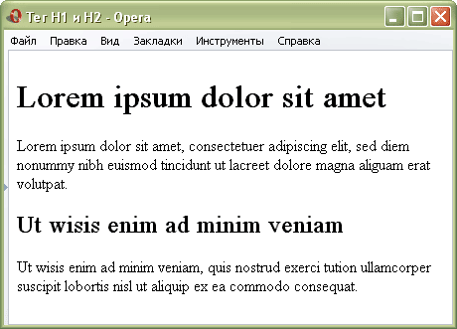Вид заголовков первого и второго уровня в браузере

Примечание
Заголовки очень «любят» поисковые системы, они повышают ценность текста на веб-странице, который располагается внутри тегов <H1>…<H6>. По этой причине лучше всегда использовать эти теги, несмотря на то, что с помощью стилей любой текст можно установить большого размера и, тем самым, сделать его заголовком.

Описание параметров тега <H1>...<H6>

Параметр ALIGN

Описание
Выравнивание заголовка текста по краю.

Синтаксис
<h1 align="left | center | right | justify">...</h1>

Обязательный параметр
Нет.

Аргументы
left | Выравнивание заголовка по левому краю.
center | Выравнивание по центру.
right | Выравнивание по правому краю.
justify | Выравнивание по ширине (одновременно по правому и левому краю). Этот аргумент работает только для заголовка, длина которого более, чем одна строка.

Значение по умолчанию
left

Аналог CSS
text-align

Пример
HTML 4.01IE 5.5IE 6IE 7Op 9.5Sa 3.1Ff 2.0Ff 3.0
<!DOCTYPE HTML PUBLIC "-//W3C//DTD HTML 4.01 Transitional//EN" "http://www.w3.org/TR/html4/loose.dtd">
<html>
<head>
<meta http-equiv="Content-Type" content="text/html; charset=utf-8">
<title>Тег H1, параметр align</title>
</head>
<body>
<h1 align="right">Lorem ipsum dolor sit amet</h1>
<p>Lorem ipsum dolor sit amet, consectetuer adipiscing elit,
sed diem nonummy nibh euismod tincidunt ut lacreet dolore
magna aliguam erat volutpat.</p>
</body>
</html>

Результат данного примера
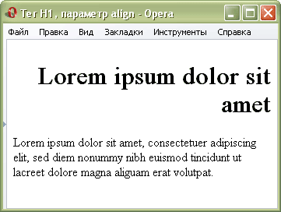Заголовок, выровненный по правому краю

